Числовые и алгебраические выражения.
Формулы сокращенного умножения:
$${(а+в)}^{2}= а^{2}+2ав+в^{2}$$ | $а^{3}-$ $в^{3}$=(а - в)($а^{2}+ав+в^{2}$)
$${(а-в)}^{2}= а^{2}-2ав+в^{2}$$ | $а^{3}+в^{3}$=(а + в)($а^{2}-ав+в^{2}$)
$$а^{2}-в^{2}=\left(а-в\right)(а+в)$$ | ${(а+в)}^{3}$=$а^{3}$+ ${3а}^{2}$в +3а$в^{2}$ +$в^{3}$
 | ${(а-в)}^{3}$=$а^{3}$- ${3а}^{2}$в +3а$в^{2}$ - $в^{3}$

- Упростите выражения:
($\frac{а-3}{а^{2}-3а+9}$ – $\frac{6а-18}{а^{3}+27}$) : $\frac{5а-15}{4а^{3}+108}$;
Ответ;

4/5а-12/5=0,2а-2,4

$\frac{ав^{2}-а^{2}в}{а+в}$ *$\frac{а+ \frac{ав}{а-в}}{а- \frac{ав}{а+в}}$
Ответ;

-ва

$$2) Найдите значения выражений:$$

1 | 5,7−7,6=-1,9 | 5 | 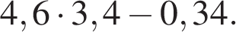=15,3
2 | 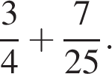=1,03 | 6 | 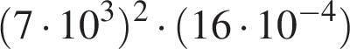=78400
3 | 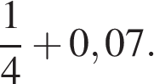=0,32 | 7 | 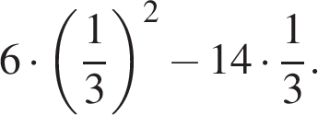=-4
4 | 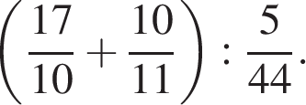=22,96 | 8 | 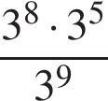=3^4=81

9) ${(b-2)}^{2}$ – 4b(2b-1), при b=$\sqrt{3}$
Ответ;
-17

